ТЕХНИЧЕСКИ УНИВЕРСИТЕТ – СОФИЯ



ДОКУМЕНТАЦИЯ
към курсов проект по дисциплина
Програмиране за мобилни устройства
Тема на проекта:
Система за управление и резервация на офис бюра

Изготвил:
Студент: Кристиан Владимиров Кирчев
Факултетен номер: 121223037
Административна група: 37
СЪДЪРЖАНИЕ
1. УВОД 3
2. АНАЛИЗ НА СЪЩЕСТВУВАЩИ РАЗРАБОТКИ 4
3. ПРОЕКТИРАНЕ 6
4. РЕАЛИЗАЦИЯ 10
5. ПОТРЕБИТЕЛСКО РЪКОВОДСТВО 15
6. ЗАКЛЮЧЕНИЕ 18
7. ЛИТЕРАТУРА 19
8. ПРИЛОЖЕНИЕ – ПРОГРАМЕН КОД 20

1. УВОД
В съвременните офис среди управлението на работните места е ключов оперативен проблем. Когато в дадена организация работят служители на гъвкаво работно място или в режим на споделени бюра (hot-desking), ефективното разпределение на физическото пространство директно влияе върху продуктивността и удовлетвореността на служителите.
Настоящият проект разработва мобилно Android приложение – Система за управление и резервация на офис бюра (Desk Manager). Приложението позволява на служителите да преглеждат наличните бюра, да правят резервации за конкретни дати, да освобождават заетите от тях бюра и да получават известия при промяна в техните резервации.
Системата поддържа три роли: Администратор, Потребител и Гост. Администраторът управлява бюрата и потребителите, потребителят прави и управлява собствените си резервации, а гостът има достъп само за четене – може да разглежда плана на офиса, но не може да резервира. Приложението разполага и с визуален план на офиса по етажи, реализиран чрез персонализиран Canvas изглед.
Целта на документацията е да опише процеса на анализ, проектиране и практическа реализация на системата, включително архитектурните решения, структурите от данни, бизнес процесите и потребителския интерфейс.

2. АНАЛИЗ НА СЪЩЕСТВУВАЩИ РАЗРАБОТКИ
Преди разработката е направен преглед на три съществуващи решения в областта на управлението на офис пространство и резервациите на бюра.
2.1. Robin – Workplace Management Platform
Robin е облачна платформа за управление на офис пространство, достъпна чрез уеб и мобилни приложения. Предлага интерактивни карти на офиса, резервация на бюра и конферентни зали, интеграция с Google Calendar и Slack.
Положителни страни:
- Богат набор от функционалности – резервации, заемане на места, аналитика.
- Интеграция с Google/Microsoft календари.
- Интерактивна карта на офиса в реално време.
Отрицателни страни:
- Платена услуга – не е достъпна за малки екипи или образователни цели.
- Изисква интернет свързаност и облачен backend.
- Сложен за конфигуриране без IT поддръжка.

2.2. Skedda – Desk Booking Software
Skedda е специализирано решение за резервации на пространства. Фокусирано е върху опростения процес на резервация и визуалните карти на помещенията.
Положителни страни:
- Интуитивен интерфейс за крайния потребител.
- Поддръжка на повтарящи се резервации и правила за достъп.
- Достъпен безплатен plan за малки организации.
Отрицателни страни:
- Липса на нативно мобилно приложение – само уеб интерфейс.
- Няма offline режим.
- Ограничена поддръжка на роли и административни функции.

2.3. DeskFlex – Office Hoteling Software
DeskFlex е enterprise решение за hot-desking, включващо мобилно приложение, кiosk режим и интеграция с Active Directory.
Положителни страни:
- Пълна enterprise функционалност – роли, одит, отчети.
- Нативно мобилно приложение за iOS и Android.
- QR код check-in директно от бюрото.

Отрицателни страни:
- Висока цена – насочен само към корпоративни клиенти.
- Сложна инсталация и поддръжка на собствен сървър.
- Прекомерно сложен UI за прости случаи на употреба.

2.4. Изводи
Всички разгледани решения са насочени към корпоративния сегмент, изискват облачна инфраструктура и са с търговски лиценз. Разработваното приложение се позиционира като лека, локална алтернатива, подходяща за образователни и демонстрационни цели: без сървър, с пълна функционалност на устройството и с ясна ролева архитектура.

3. ПРОЕКТИРАНЕ
3.1. Потребители и роли
Системата обслужва три типа потребители с различни права на достъп:
Роля | Преглед на бюра | Резервация | Освобождаване | Административен панел
ADMIN | ✓ | ✓ | ✓ | ✓ (пълен достъп)
USER | ✓ | ✓ | ✓ (само свои) | ✗
GUEST | ✓ (само четене) | ✗ | ✗ | ✗

Ролята се записва в базата данни и се кешира в SharedPreferences при влизане. При всяко зареждане на екран се проверява текущата роля, за да се скрият или покажат съответните елементи от интерфейса.
3.2. Данни и структури – ER диаграма
Приложението използва три основни обекта, съхранявани в локална SQLite база данни чрез Room ORM:
Таблица: users
Колона | Тип | Ограничение
id | INTEGER | PRIMARY KEY, автоматично генериран
name | TEXT | NOT NULL
username | TEXT | NOT NULL, UNIQUE
password | TEXT | NOT NULL
role | TEXT | NOT NULL (ADMIN / USER / GUEST)
must_change_password | INTEGER | 0 = не, 1 = да
pending_cancel_notif | TEXT | NULL ако няма; иначе имена на стаи, разделени с нов ред

Таблица: desks
Колона | Тип | Ограничение
id | INTEGER | PRIMARY KEY, автоматично генериран
room_number | TEXT | NOT NULL
floor | INTEGER | NOT NULL | INDEX(floor)
status | TEXT | NOT NULL (AVAILABLE / OCCUPIED)

Таблица: reservations
Колона | Тип | Ограничение
id | INTEGER | PRIMARY KEY, автоматично генериран
user_id | INTEGER | FOREIGN KEY >> users.id (CASCADE DELETE)
desk_id | INTEGER | FOREIGN KEY >> desks.id (CASCADE DELETE)
start_date | INTEGER | NOT NULL (epoch milliseconds)
end_date | INTEGER | NOT NULL (epoch milliseconds)
status | TEXT | NOT NULL (ACTIVE / CANCELLED)
Съставен индекс: (desk_id, user_id, status)
Връзките между обектите:
- Един потребител може да има много резервации (1:N).
- Едно бюро може да има много резервации (1:N).
- При изтриване на потребител или бюро всички свързани резервации се изтриват автоматично (CASCADE DELETE).

Схема на релационния модел:
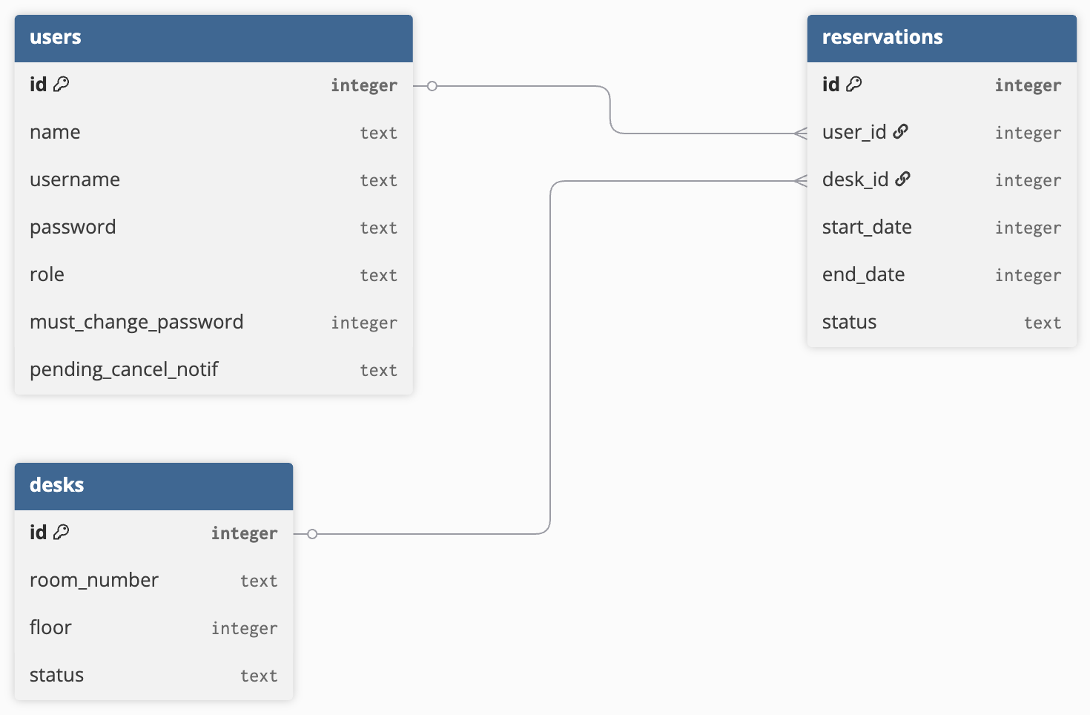
Фиг. 1 – ER диаграма на базата данни

3.3. Бизнес процеси
Основните бизнес процеси в приложението са описани по-долу.
3.3.1. Влизане в системата (Login)
Потребителят въвежда username + password
↓
UserRepository.login() [фонов thread]
├── намерен >> SessionManager.saveSession()
│ >> проверка за pending нотификации
│ >> must_change_password? >> ChangePasswordActivity
│ >> иначе >> MainActivity
└── не е намерен >> loginError LiveData >> Toast

3.3.2. Резервация на бюро
Потребителят избира начална и крайна дата >> натиска "Резервирай"
↓
ReservationRepository.createReservation()
├── валидация: endDate >= startDate
├── countOverlapping() >> проверка за двойно резервиране
├── reservationDao.insert()
└── deskDao.update() >> статус OCCUPIED
↓
Нотификация за потвърждение + AlarmManager reminder

3.3.3. Принудително отмяване (Admin Force-Cancel)
Администраторът натиска "Force Cancel"
↓
Потвърждаващ диалог
↓
ReservationViewModel.cancelReservation()
↓
routeCancelNotification(targetUserId, roomName)
├── потребителят е влязъл >> notifyAdminCancelled() веднага
└── не е влязъл >> appendPendingCancelNotif() >> изпращане при следващ login

3.4. Потребителски интерфейс и навигация
Приложението използва Jetpack Navigation Component с един NavHostFragment в MainActivity. Административният панел е отделна Activity с TabLayout и ViewPager2.
Навигационна структура:
LoginActivity
└── (успешен login) ──>> MainActivity
├── [Nav Drawer]
├── DeskListFragment ──>> DeskDetailFragment
├── OfficeMapFragment
├── ReservationHistoryFragment
└── AdminPanelActivity (само ADMIN)
├── Tab 0: AdminDesksFragment
├── Tab 1: AdminReservationsFragment
└── Tab 2: AdminUsersFragment

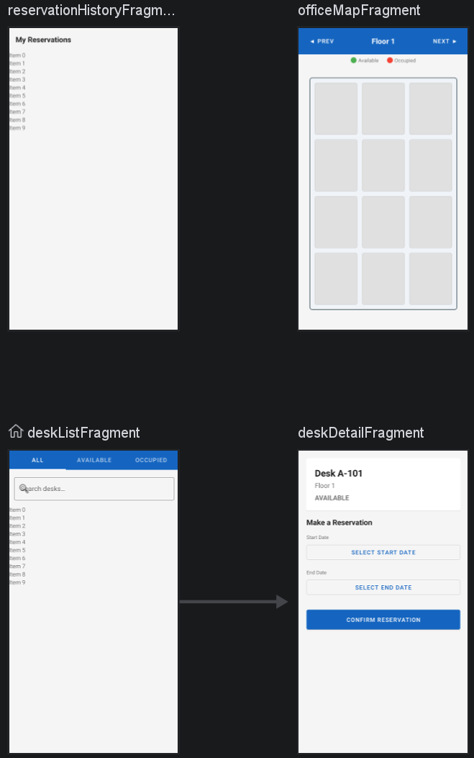
Фиг. 2 – Навигационна схема на приложението.]
Описание на основните екрани:
Екран | Достъп | Основни функции
LoginActivity | Всички | Вход с username/password, бутони за бързо попълване
DeskListFragment | Всички | Списък с бюра, търсене, филтри по статус (3 таба)
DeskDetailFragment | Всички | Детайли + форма за резервация или бутон за освобождаване
OfficeMapFragment | Всички | Визуален план по етажи, резервация директно от картата
ReservationHistoryFragment | USER, ADMIN | История на резервациите, отмяване
AdminPanelActivity | ADMIN | Управление на бюра, резервации и потребители

4. РЕАЛИЗАЦИЯ
4.1. База данни и Room ORM
Данните се съхраняват в локална SQLite база данни посредством Room 2.6.1. AppDatabase е singleton клас, който изгражда базата при първо стартиране и я попълва с начални данни.
Дефиниция на таблица desks:
@Entity(
tableName = "desks",
indices = { @Index("floor") }
)
public class DeskEntity {
@PrimaryKey(autoGenerate = true)
private int id;
@ColumnInfo(name = "room_number")
private String roomNumber;
@ColumnInfo(name = "floor")
private int floor;
@ColumnInfo(name = "status")
private DeskStatus status; // AVAILABLE / OCCUPIED
}

Миграции на базата данни:
Базата данни е на версия 4. Регистрирани са три миграции: 1>>2 добавя колоната must_change_password, 2>>3 добавя pending_cancel_notif, 3>>4 добавя индекси за оптимизация. Регистрирано е и fallbackToDestructiveMigration() като предпазна мярка.
static final Migration MIGRATION_3_4 = new Migration(3, 4) {
@Override
public void migrate(@NonNull SupportSQLiteDatabase db) {
db.execSQL("DROP INDEX IF EXISTS index_reservations_desk_id");
db.execSQL("CREATE INDEX IF NOT EXISTS "
+ "index_reservations_desk_id_user_id_status "
+ "ON reservations (desk_id, user_id, status)");
db.execSQL("CREATE INDEX IF NOT EXISTS "
+ "index_reservations_user_id ON reservations (user_id)");
db.execSQL("CREATE INDEX IF NOT EXISTS "
+ "index_desks_floor ON desks (floor)");
}
};

TypeConverters за enum стойности:
Enum стойностите (UserRole, DeskStatus, ReservationStatus) се съхраняват като текстови низове чрез TypeConverters. Това прави базата данни четима и лесно разширяема при добавяне на нови стойности.
@TypeConverter
public static ReservationStatus toReservationStatus(String value) {
return value == null ? null : ReservationStatus.valueOf(value);
}
4.2. Архитектура MVVM и Repository Pattern
Приложението следва MVVM архитектура с Repository Pattern:
Presentation Layer (Fragment / Activity / Adapter)
↕ observe LiveData / call methods
ViewModel Layer (DeskViewModel / ReservationViewModel / UserViewModel)
↕ delegate to repository
Repository Layer (DeskRepository / ReservationRepository / UserRepository)
↕ Room DAO calls on background thread
Data Layer (Room DAOs + Entities + AppDatabase)

ViewModelите разширяват AndroidViewModel и получават Application контекст за изграждане на репозиториите. Всички операции с база данни се изпълняват на фонов thread чрез AppDatabase.databaseWriteExecutor (пул от 4 thread-а). Резултатите се доставят до UI чрез LiveData (за потоци) или callback интерфейси (за еднократни операции).
Ключов паттерн – стабилен Observer:
При навигация между етажи в OfficeMapFragment старият Observer се премахва преди добавяне на нов, за да се предотврати натрупване на множество активни наблюдатели:
private LiveData<List<DeskEntity>> currentFloorLiveData;
private final Observer<List<DeskEntity>> floorObserver = desks -> {
if (binding == null || !isAdded()) return;
binding.officeMapView.setDesks(desks);
};
// При смяна на етаж:
if (currentFloorLiveData != null) {
currentFloorLiveData.removeObserver(floorObserver);
}
currentFloorLiveData = deskViewModel.getDesksForFloor(floor);
currentFloorLiveData.observe(getViewLifecycleOwner(), floorObserver);

4.3. Управление на резервации
ReservationRepository координира едновременно ReservationDao и DeskDao, за да поддържа синхронизиран статус на бюрото с активните резервации.
Създаване на резервация с проверка за припокриване:
public void createReservation(ReservationEntity r, ResultCallback cb) {
executor.execute(() -> {
try {
if (r.getEndDate() < r.getStartDate())
throw new InvalidReservationException("...");
int overlapping = reservationDao.countOverlapping(
r.getDeskId(), r.getStartDate(), r.getEndDate());
if (overlapping > 0)
throw new DeskAlreadyReservedException(r.getDeskId());
reservationDao.insert(r);
DeskEntity desk = deskDao.getDeskById(r.getDeskId());
desk.setStatus(DeskStatus.OCCUPIED);
deskDao.update(desk);
if (cb != null) cb.onSuccess();
} catch (Exception e) {
if (cb != null) cb.onError(e.getMessage());
}
});
}

Изтичане на резервации (expireReservations):
При всяко стартиране на приложението DeskManagerApplication извиква ReservationRepository.expireReservations(). Методът намира всички ACTIVE резервации с end_date преди днес, ги маркира като CANCELLED и освобождава бюрата, ако нямат останали активни резервации.
4.4. Потребителски интерфейс
4.4.1. Персонализиран Canvas изглед (OfficeMapView)
OfficeMapView е персонализиран View, който рисува интерактивен план на офиса с Canvas API. Показва до 12 бюра (3 колони × 4 реда) на един екран. Всички Paint обекти са предварително инициализирани в init() – включително emptyFillPaint и emptyBorderPaint за празните слотове – за да се избегне алокиране на обекти по време на onDraw().
private void drawDesk(Canvas canvas, RectF cell, DeskEntity desk) {
canvas.drawRoundRect(cell, 12f, 12f, deskFillPaint);
canvas.drawRoundRect(cell, 12f, 12f, deskBorderPaint);
float cx = cell.centerX(), cy = cell.centerY();
canvas.drawText(desk.getRoomNumber(), cx,
cy - subTextPaint.getTextSize() * 0.4f, textPaint);
Paint circleFill = (desk.getStatus() == DeskStatus.AVAILABLE)
? greenPaint : redPaint;
canvas.drawCircle(cell.right - circleRadius - 6f,
cell.top + circleRadius + 6f, circleRadius, circleFill);
}

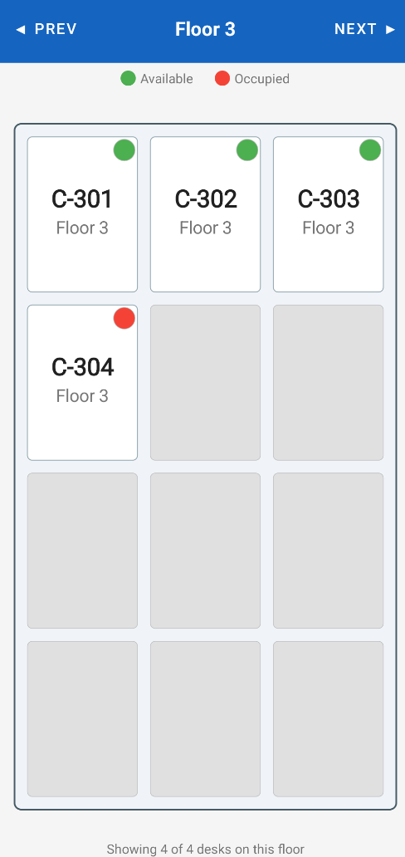
Фиг. 3 – Офис карта (OfficeMapView) – заети и свободни бюра

4.4.2. DiffUtil и ListAdapter
Всички RecyclerView адаптери разширяват ListAdapter с DiffUtil.ItemCallback. DiffUtil сравнява всички значими полета при проверка на съдържанието, за да открие всяка промяна коректно:
@Override
public boolean areContentsTheSame(ReservationEntity o, ReservationEntity n) {
return o.getStatus() == n.getStatus()
&& o.getStartDate() == n.getStartDate()
&& o.getEndDate() == n.getEndDate()
&& o.getUserId() == n.getUserId()
&& o.getDeskId() == n.getDeskId();
}

4.4.3. Валидация
Валидацията се извършва на две нива: в UI слоя (преди изпращане на заявката) и в Repository слоя (бизнес правила):
- UI ниво: проверка за празни полета, минимална дължина на парола (6 символа), съвпадение на полетата за парола.
- Repository ниво: крайната дата не е преди началната; няма припокриващи се активни резервации за същото бюро.
- Грешките се предават чрез callback.onError(message) и се показват като Toast с prefix "ERROR:".

4.5. Система за нотификации
Приложението използва локални нотификации чрез NotificationManager. Не е необходим интернет или Firebase – всичко се генерира на устройството.
Събитие | Метод | Канал
Успешен login | notifyWelcome(name, count) | channel_reservations
Резервация потвърдена | notifyReservationConfirmed(room, date) | channel_reservations
Принудително отмяване (веднага) | notifyAdminCancelled(room, id) | channel_admin
Принудително отмяване (отложено) | pending_cancel_notif >> при следващ login | channel_admin
Напомняне 1 ден преди начало | notifyReminderStart(room, date) | channel_reminders
Напомняне 1 ден преди край | notifyReminderEnd(room, date) | channel_reminders
Нова маса добавена | notifyNewDesk(room, floor) | channel_admin

Отложените нотификации при принудително отмяване се реализират чрез колоната pending_cancel_notif в таблицата users. Имената на стаите се записват разделени с нов ред. При следващо влизане LoginActivity прочита тези стойности, изпраща по една нотификация за всяка и изчиства полето.

private void checkPendingCancelNotification(UserEntity user) {
String pending = user.getPendingCancelNotif();
if (pending == null || pending.isEmpty()) return;
String[] rooms = pending.split("\n");
for (int i = 0; i < rooms.length; i++) {
String room = rooms[i].trim();
if (!room.isEmpty())
NotificationHelper.notifyAdminCancelled(this, room, i);
}
userViewModel.clearPendingCancelNotif(user.getId());
}

4.6. Локализация (EN / BG)
Приложението поддържа пълна двуезичност – английски (по подразбиране) и български – чрез стандартната система за ресурси на Android: res/values/strings.xml и res/values-bg/strings.xml.
Всички enum стойности, показвани в UI, минават през DisplayUtils, за да бъдат локализирани коректно:
// Без DisplayUtils (грешен подход – винаги на английски):
tvStatus.setText(desk.getStatus().name()); // >> "AVAILABLE"
// С DisplayUtils (правилен подход – спазва текущия език):
tvStatus.setText(DisplayUtils.deskStatus(ctx, desk.getStatus())); // >> "Свободно"

Смяната на език се извършва в реално време: потребителят избира EN/BG от навигационното меню, LanguageManager.setLanguage() запазва избора в SharedPreferences, след което MainActivity.recreate() рестартира Activity-то. Всяко Activity прилага избрания локал в attachBaseContext() преди инфлиране на изгледите.

5. ПОТРЕБИТЕЛСКО РЪКОВОДСТВО
5.1. Инсталация и начало
Приложението не изисква интернет свързаност или регистрация. При първо стартиране базата данни се попълва автоматично с тестови данни: четирима потребители и десет бюра на три етажа.
Потребител | Username | Password | Роля
Alice Admin | admin | admin123 | ADMIN
Bob User | bob | user123 | USER
Carol User | carol | user456 | USER
Guest Access | guest | guest123 | GUEST
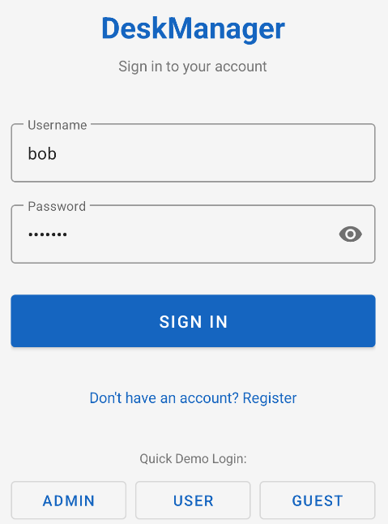
Фиг. 4 – Екран за вход (LoginActivity)

5.2. Стъпки за работа – Потребител (USER)
Резервация на бюро:
- Отворете 'Списък с бюра' от навигационното меню.
- Натиснете върху свободно бюро (зелен индикатор) от списъка.
- На екрана с детайли изберете начална и крайна дата чрез календарния picker.
- Натиснете 'Резервирай'. При успех ще получите нотификация и ще бъдете върнати в списъка.

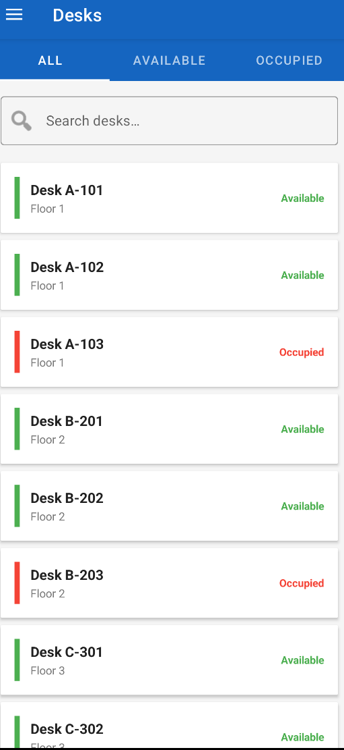

Фиг. 5 – Списък с бюра (DeskListFragment)

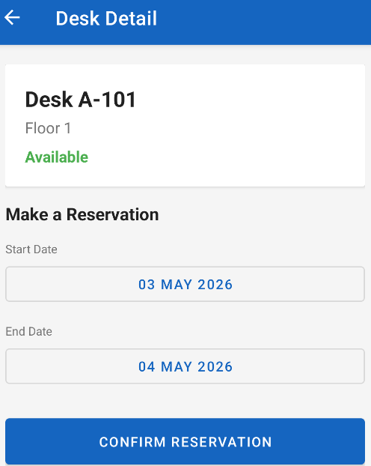

Фиг. 6 – Детайли на бюро и форма за резервация (DeskDetailFragment)

Освобождаване на бюро:
- Отворете бюрото, което сте резервирали (показва се бутон 'Освободи бюрото').
- Натиснете бутона. Резервацията се отменя и бюрото става свободно.

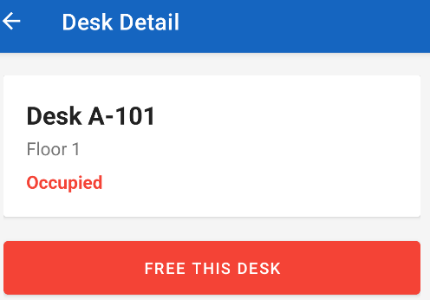

Фиг. 7 – Детайли на заето бюро – бутон 'Освободи бюрото'

Офис карта:
- От навигационното меню изберете 'Офис карта'.
- Превключвайте между етажи с бутоните '<<' и '>>'.
- Натиснете върху свободно бюро (зелен кръг), за да отворите диалог за резервация директно от картата.
- Натиснете върху заето бюро, за да видите дали е ваше или на друг потребител.
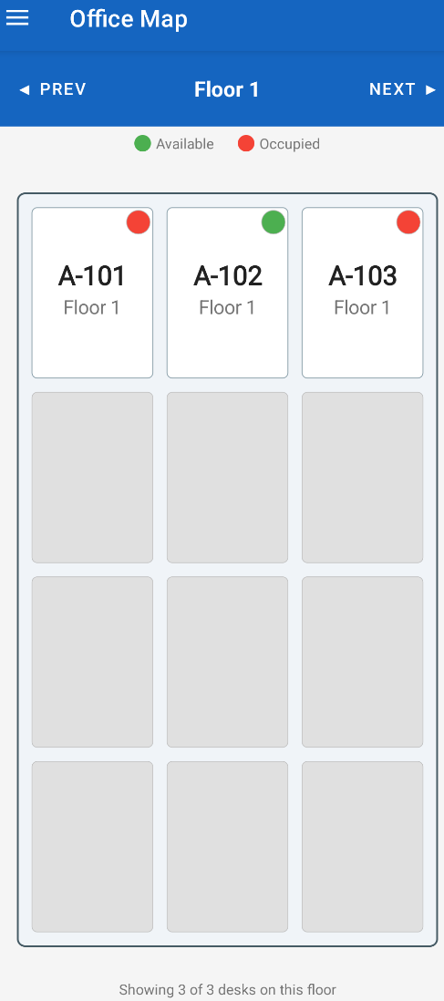

Фиг. 8 – Офис карта с навигация между етажи

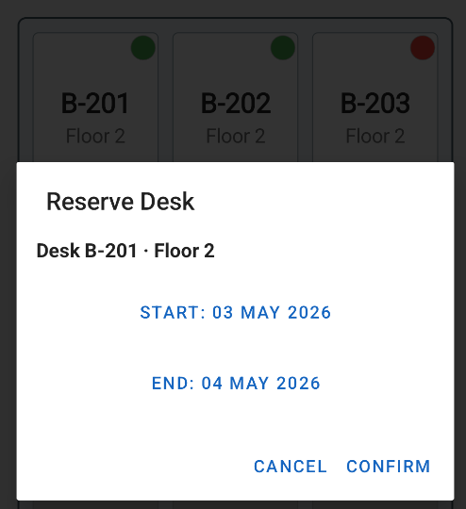

Фиг. 9 – Диалог за резервация от офис картата

История на резервациите:
- Изберете 'Моите резервации' от навигационното меню.
- За всяка активна резервация е наличен бутон 'Отмяна'.
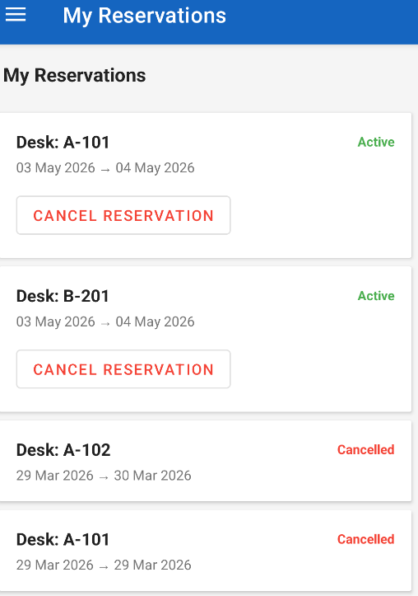

Фиг. 10 – История на резервациите (ReservationHistoryFragment)

5.3. Стъпки за работа – Администратор (ADMIN)
Управление на бюра:
- Отворете 'Административен панел' от навигационното меню.
- В таб 'Бюра' натиснете бутона '+' за добавяне на ново бюро.
- Натиснете върху съществуващо бюро за опции 'Редактирай' или 'Изтрий'.
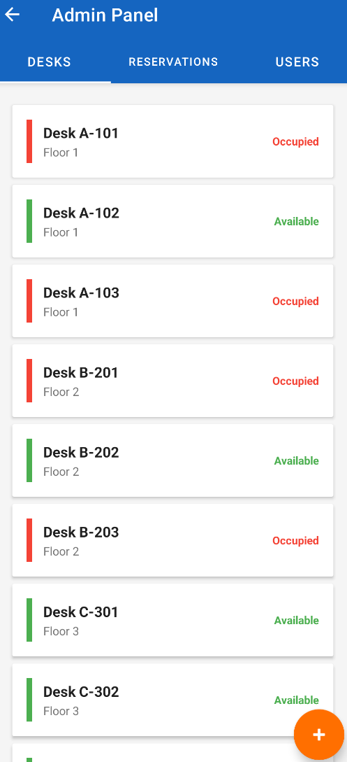

Фиг. 11 – Административен панел – таб 'Бюра'

Принудително отмяване на резервация:
- В таб 'Резервации' натиснете 'Force Cancel' до желаната резервация.
- Потвърдете действието в диалога. Засегнатият потребител ще получи нотификация.
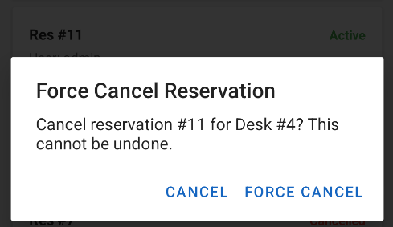
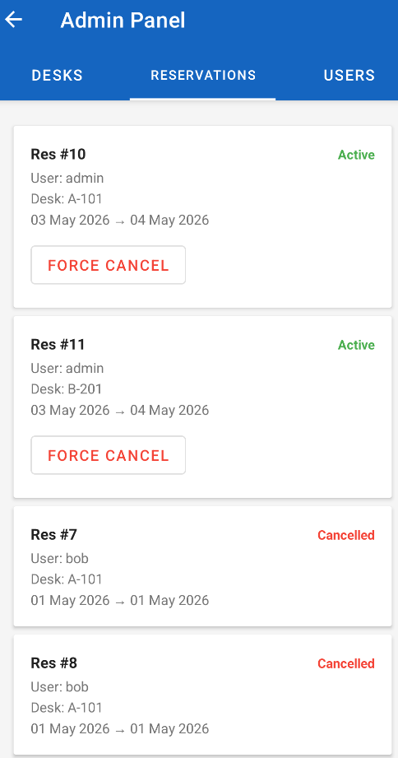

Фиг. 12 – Административен панел – таб 'Резервации' и диалог за отмяна

Управление на потребители:
- В таб 'Потребители' можете да смените ролята на потребител, да го изтриете или да нулирате паролата му.
- При нулиране на парола се генерира временна 10-символна парола, която се копира в клипборда.
- При следващо влизане засегнатият потребител е задължен да смени паролата.
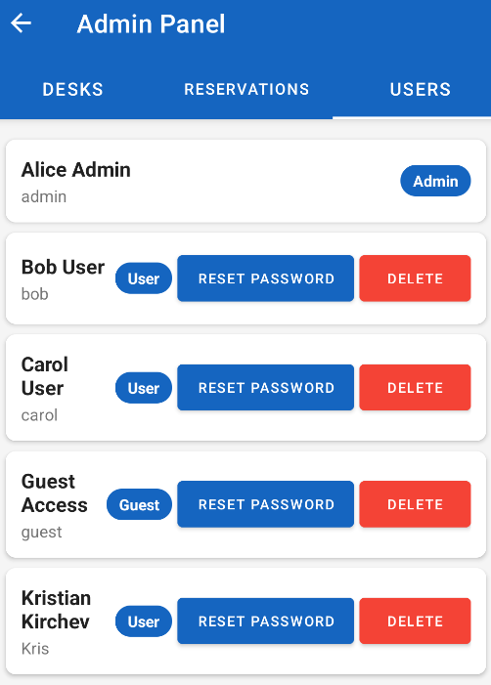

Фиг. 13 – Административен панел – таб 'Потребители'

Смяна на език:
- От навигационното меню >> 'Акаунт' >> 'Език / Language' >> изберете EN или BG.

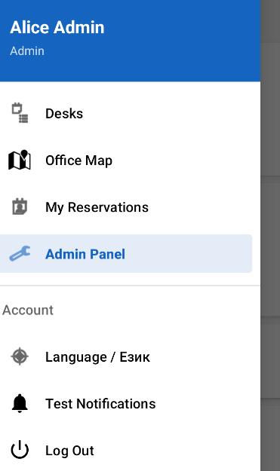

Фиг. 14 – Навигационно меню на приложението

5.4. Гост (GUEST)
- Гостът може да разглежда списъка с бюра и офис картата.
- При натискане на бюро в картата се показва само статусът – без възможност за резервация.
- Менюто 'Моите резервации' не е видимо за гости.
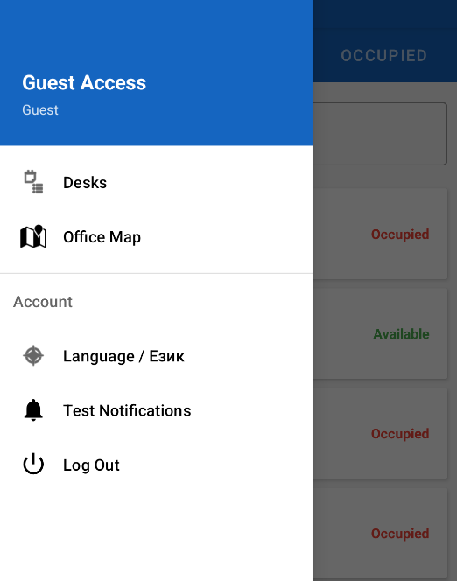

Фиг. 15 – Изглед на офис картата за гост

5.5. Принудителна смяна на парола
При първо влизане след нулиране на парола от администратор, потребителят е пренасочен към екрана за смяна на парола. Бутонът 'Назад' е блокиран – паролата трябва да бъде сменена преди продължаване.
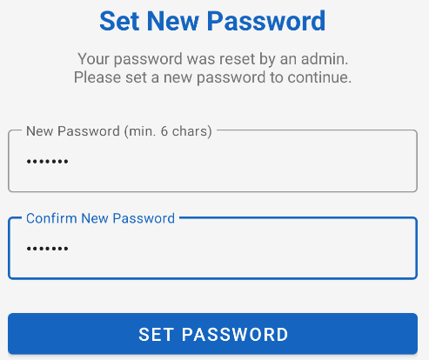

Фиг. 16 – Екран за принудителна смяна на парола (ChangePasswordActivity)

6. ЗАКЛЮЧЕНИЕ
Разработеното приложение Desk Manager успешно реализира всички заложени при проектирането цели: ролева система с три нива на достъп, визуален план на офиса по етажи, пълен цикъл на резервация с валидация за двойно резервиране, административен панел за управление на бюра и потребители, двуезична поддръжка и локална система за нотификации.
Приложението е готово за демонстрационна употреба. Основните ограничения в сравнение с комерсиалните решения са: съхранение на пароли в открит текст и ограничение от 12 бюра на екран в офис картата.
В конкурентното сравнение приложението се отличава с лесна разгръщаемост и ниска сложност на конфигуриране. Спрямо Robin, Skedda и DeskFlex то е лесно разбираемо, отворено за модификации и подходящо за образователни и вътрешни корпоративни нужди в малки екипи.
Като бъдещи подобрения могат да се посочат: bcrypt хеширане на паролите, пагинация на списъците с Room Paging 3, рестартиране на AlarmManager аларми след рестарт на устройството в BootReceiver, и опционален REST backend за синхронизация между устройства.

7. ЛИТЕРАТУРА
[1] Android Developers. Room Persistence Library. https://developer.android.com/training/data-storage/room
[2] Android Developers. Guide to App Architecture (MVVM). https://developer.android.com/topic/architecture
[3] Android Developers. Jetpack Navigation Component. https://developer.android.com/guide/navigation
[4] Android Developers. LiveData Overview. https://developer.android.com/topic/libraries/architecture/livedata
[5] Android Developers. Notifications Overview. https://developer.android.com/guide/topics/ui/notifiers/notifications
[6] Android Developers. Canvas and Drawables. https://developer.android.com/develop/ui/views/graphics
[7] Android Developers. AlarmManager. https://developer.android.com/reference/android/app/AlarmManager
[8] Robin – Workplace Management. https://robinpowered.com
[9] Skedda – Desk Booking. https://www.skedda.com
[10] DeskFlex – Office Hoteling Software. https://deskflex.com
[11] Godfrey Nolan. Agile Android Software Development. Apress, 2015.

8. ПРИЛОЖЕНИЕ – ПРОГРАМЕН КОД
8.1. Архитектура и основни класове
Проектът е организиран в следните пакети:
com.deskmanager.app
├── data/
│ ├── dao/ UserDao, DeskDao, ReservationDao
│ ├── database/ AppDatabase, Converters
│ ├── entities/ UserEntity, DeskEntity, ReservationEntity
│ └── repository/ UserRepository, DeskRepository, ReservationRepository
├── domain/
│ ├── enums/ UserRole, DeskStatus, ReservationStatus
│ └── exceptions/ DeskAlreadyReservedException, InvalidReservationException
├── presentation/
│ ├── auth/ LoginActivity, RegisterActivity, ChangePasswordActivity
│ ├── main/ MainActivity
│ ├── admin/ AdminPanelActivity + 3 Fragment-а + 3 Adapter-а
│ ├── desk/ DeskListFragment, DeskDetailFragment, DeskAdapter
│ ├── reservation/ ReservationHistoryFragment, ReservationAdapter
│ └── map/ OfficeMapFragment, OfficeMapView
├── utils/ SessionManager, DateUtils, DisplayUtils,
│ NotificationHelper, PasswordUtils, LanguageManager,
│ ReminderScheduler, ReminderReceiver, BootReceiver
└── viewmodel/ UserViewModel, DeskViewModel, ReservationViewModel

8.2. Обработка на изключения
Изключенията се хвърлят в Repository слоя и се прихващат в executor блока. Грешките никога не достигат до UI директно – те се предават чрез callback:
executor.execute(() -> {
try {
// бизнес логика
if (overlapping > 0)
throw new DeskAlreadyReservedException(deskId);
reservationDao.insert(reservation);
if (callback != null) callback.onSuccess();
} catch (InvalidReservationException | DeskAlreadyReservedException e) {
if (callback != null) callback.onError(e.getMessage());
} catch (Exception e) {
if (callback != null) callback.onError("Unexpected: " + e.getMessage());
}
});

8.3. Управление на сесията и принудителна смяна на парола
// ChangePasswordActivity - blokirane na butona Back
getOnBackPressedDispatcher().addCallback(this,
new OnBackPressedCallback(true) {
@Override
public void handleOnBackPressed() {
Toast.makeText(ChangePasswordActivity.this,
getString(R.string.msg_must_change_password),
Toast.LENGTH_SHORT).show();
}
});
8.4. DisplayUtils – локализирани enum стойности
public class DisplayUtils {
public static String deskStatus(Context ctx, DeskStatus status) {
switch (status) {
case AVAILABLE: return ctx.getString(R.string.status_available);
case OCCUPIED: return ctx.getString(R.string.status_occupied);
default: return status.name();
}
}
public static String reservationStatus(Context ctx, ReservationStatus s) {
switch (s) {
case ACTIVE: return ctx.getString(R.string.status_active);
case CANCELLED: return ctx.getString(R.string.status_cancelled);
default: return s.name();
}
}
// userRole() аналогично
}
8.5. Сложност на реализацията
Компонент | Брой класове / файлове | Забележки
Entities + DAOs | 6 | 3 Entity + 3 DAO
Repositories | 3 | Бизнес логика на фонов thread
ViewModels | 3 | AndroidViewModel с LiveData
Activities | 5 | Login, Register, ChangePassword, Main, Admin
Fragments | 7 | DeskList, DeskDetail, Map, History, AdminDesks, AdminRes, AdminUsers
Adapters | 5 | DeskAdapter + 2 Admin + ReservationAdapter + AdminUserAdapter
Utils | 8 | Session, Date, Display, Language, Notification, Password, Scheduler, Receivers
Layouts (XML) | 17+ | Активности, фрагменти, елементи на списък, диалози
Бази данни миграции | 3 | Версии 1>>2, 2>>3, 3>>4
8.6. Използвани библиотеки и интересни функционалности
Библиотека / Функция | Версия | Приложение
Room ORM | 2.6.1 | SQLite абстракция, миграции, TypeConverters
Jetpack Navigation | 2.8.9 | Fragment навигация, Safe Args
Lifecycle LiveData/ViewModel | 2.8.7 | Реактивна MVVM архитектура
ViewPager2 + TabLayout | 1.1.0 | Административен панел с табове
AlarmManager (exact alarms) | — | Напомняния преди резервация
Canvas API (custom View) | — | Интерактивен офис план с hit-testing
NotificationCompat | — | 3 канала за нотификации
SecureRandom (PasswordUtils) | — | Криптографски безопасни временни пароли
LocaleList (LanguageManager) | — | Runtime смяна на BG/EN

